大风预警
Ⅳ级

重要天气预警报告
2025年第26期

河南省气象局 4月17日17时
河南省气象台17时发布大风蓝色预警
河南省气象台2025年4月17日17时发布大风蓝色预警：预计4月18日8时至19日8时，我省大部有4到5级偏北风，阵风6到7级，其中黄河以北和洛阳、郑州、开封、商丘西部、周口西部、平顶山、许昌、漯河、南阳东部部分县（市、区）阵风8到9级，局部可达10级。请注意防范。上述地区的相邻县（市、区）也需关注。
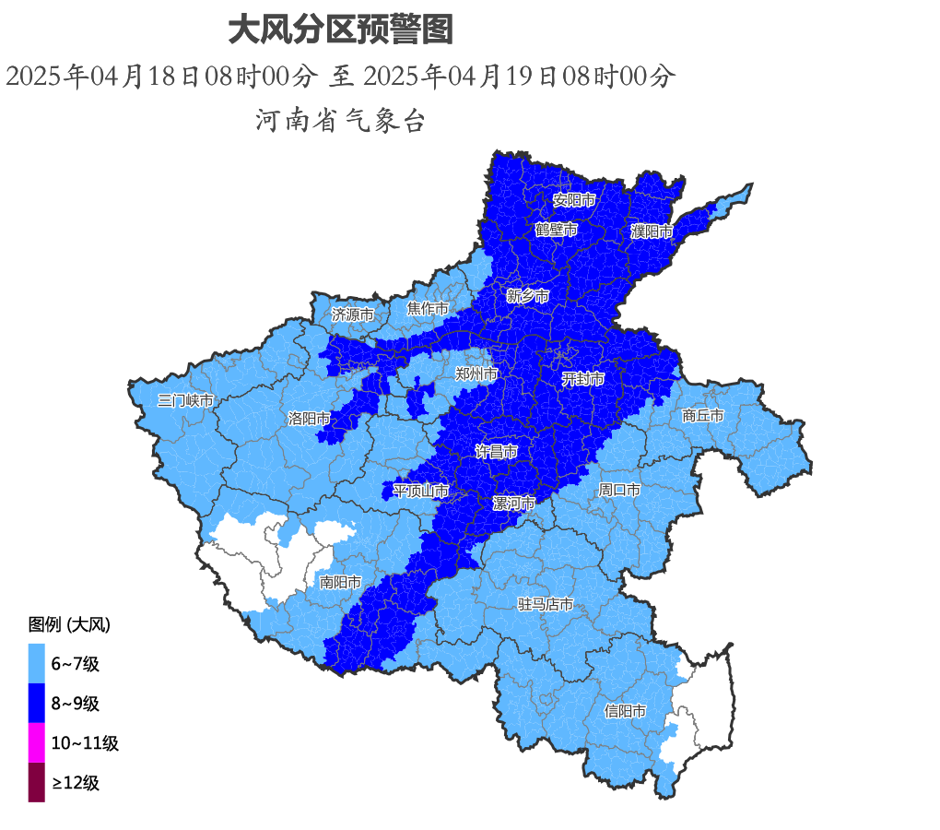

防御指南:
1.政府及相关部门应按照职责做好防大风工作；
2.森林、城区防火部门做好防火准备，机场、铁路、公路等交通管理部门应采取措施保障交通安全；
3.停止高空、水上户外作业和游乐活动，加固或妥善安置围板、棚架广告牌、简易设施等易被大风吹动的搭建物；
4.行人与车辆不要在高大建筑物、广告牌等临时建筑物，或树的下方停留。

报：省委常委，省政协主席，省人大常委会副主任，省政府副省长，省政协副主席。
送：省纪委监委，省委办公厅，省政府办公厅，省委组织部，省委宣传部，省委政法委，省委政研室，省发展改革委，省教育厅，省公安厅，省民政厅，省财政厅，省自然资源厅，省生态环境厅，省住房城乡建设厅，省交通运输厅，省水利厅，省农业农村厅，省商务厅，省文化和旅游厅，省应急厅，省政府研究室，省乡村振兴局，省能源局，河南黄河河务局，省通信管理局，省军区战备建设局，省军区保障局，省消防救援总队。
抄：按省委省政府要求，抄送各市、县党委政府主要负责同志。

